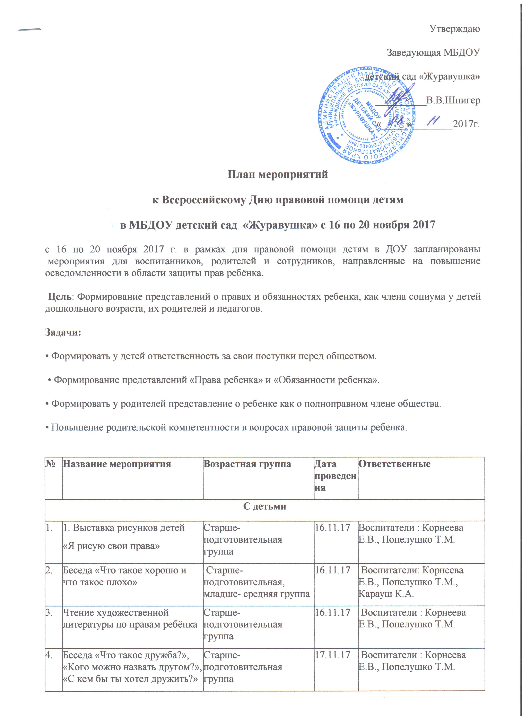

Утверждаю
Заведующая МБДОУ
детский сад «Журавушка»
__________В.В.Шпигер
«_____»________2017г.

План мероприятий
к Всероссийскому Дню правовой помощи детям
в МБДОУ детский сад «Журавушка» с 16 по 20 ноября 2017
с 16 по 20 ноября 2017 г. в рамках дня правовой помощи детям в ДОУ запланированы мероприятия для воспитанников, родителей и сотрудников, направленные на повышение осведомленности в области защиты прав ребёнка.
Цель: Формирование представлений о правах и обязанностях ребенка, как члена социума у детей дошкольного возраста, их родителей и педагогов.

Задачи:
• Формировать у детей ответственность за свои поступки перед обществом.
• Формирование представлений «Права ребенка» и «Обязанности ребенка».
• Формировать у родителей представление о ребенке как о полноправном члене общества.
• Повышение родительской компетентности в вопросах правовой защиты ребенка.

№ | Название мероприятия | Возрастная группа |  | Дата проведения | Ответственные
С детьми
1. | 1. Выставка рисунков детей  «Я рисую свои права» | Старше-подготовительная группа |  | 16.11.17 | Воспитатели : Корнеева Е.В., Попелушко Т.М.
2. | Беседа «Что такое хорошо и что такое плохо» | Старше-подготовительная, младше- средняя группа |  | 16.11.17 | Воспитатели: Корнеева Е.В., Попелушко Т.М., Карауш К.А.
3. | Чтение художественной литературы по правам ребёнка | Старше-подготовительная группа |  | 16.11.17 | Воспитатели : Корнеева Е.В., Попелушко Т.М.
4. | Беседа «Что такое дружба?», «Кого можно назвать другом?», «С кем бы ты хотел дружить?» | Старше-подготовительная группа |  | 17.11.17 | Воспитатели : Корнеева Е.В., Попелушко Т.М.
5. | Самостоятельная художественная деятельность «Мой друг»  «Подарок другу» (на выбор детей) | Старше-подготовительная группа |  | 17.11.17 | Воспитатели : Корнеева Е.В., Попелушко Т.М.
6. | Беседа «Здоровье и болезни». «Здоровая пища». «Скорая помощь» | Старше-подготовительная группа |  | 20.11.17 | Воспитатели : Корнеева Е.В., Попелушко Т.М.
7. | Рисование «Доктор Айболит спешит на помощь» | Старше-подготовительная группа |  | 20.11.17 | Воспитатели : Корнеева Е.В., Попелушко Т.М.
8. | Просмотр мультфильма «Смешарики. Азбука прав» | Старше-подготовительная группа |  | 20.11.17 | Воспитатели : Корнеева Е.В., Попелушко Т.М.
9. | Беседа «Какие бывают права у детей?», сюжетно-ролевая игра «Семья» | средняя группа |  | 16.11.17 | Воспитатель: Попелушко Т.М.
10. | Беседа с детьми о праве на досуг и отдых , сюжетно-ролевая игра «У Маши день рождения» | средняя группа |  | 16.11.17 | Воспитатель: Попелушко Т.М.
11. | Беседа о праве ребенка на жилье, дом. Сюжетно-ролевая игра «Семья. Дом». Чтение глав из книги «Маша и Ойка» | средняя группа |  | 17.11.17 | Воспитатель: Карауш К.А.
12. | Беседа о праве ребенка на прогулку, свежий воздух, активный отдых. Подвижные игры «Медведь и пчелы», «Зайцы и волк». Спортивный вечер | Младше- средняя группа |  | 17.11.17 | Воспитатель: Карауш К.А..
13. | Беседа о праве ребёнка на медицинское обслуживание. | средняя группа «А» |  | 20.11.17 | Воспитатель: Карауш К.А.
 | Беседа «Уважай права другого», сюжетно-ролевая игра «Детский сад»; чтение сказки «Цветик-семицветик» | средняя группа |  | 20.11.17 | Воспитатель: Карауш К.А.
С родителями
1. | Распространение тематических буклетов о правах детей, по пропаганде ответственного родителя, профилактике семейного насилия, жестокого обращения с детьми и др | все возрастные группы |  | 16.11.17– 20.11.17 | воспитатели
2. | Оформление памяток для родителей:  «Наказывая, подумай: зачем?»  «Искусство быть родителем»  «Четыре заповеди мудрого родителя»  «Жестокое обращение с детьми. Что это такое?»  «Как разрешить конфликтную ситуацию с ребёнком?» | все возрастные группы |  | 16.11.17 – 20.11.17 | воспитатели
С педагогами
1. | Оформление группового тематического стенда для родителей «К ребёнку с добром» |  |  | 16.11.17 – 20.11.17 | Воспитатели всех групп,
На сайте ДОУ
1. | Оформление страницы сайта по правовому просвещению родителей (нормативно-правовые документы (выписки из Конституции РФ, Конвенции ООН о правах ребенка, Семейного Кодекса РФ, Закона об образовании и др.), указаны контактные телефоны служб по защите прав несовершеннолетних) |  |  | 16.11.17 – 20.11.17 | Воспитатель Корнеева Е. В.
2. | Размещение памяток и буклетов на сайте |  |  | 16.11.17 – 20.11.17 | Воспитатель Корнеева Е. В.
3. | Размещение плана работы на сайте и отчёт о проведённых мероприятиях |  |  | 16.11.17 – 23.11.17 | Воспитатель Корнеева Е. В
4. | Размещение адресов, номеров телефона организаций, в которые можно обратиться для консультаций и за помощью в сложной ситуации |  |  | 16.11.17 – 20.11.17 | Воспитатель Корнеева Е. В

